УДК 615.837.3
ВЛИЯНИЕ СЫВОРОТОЧНОГО АЛЬБУМИНА НА ОБРАЗОВАНИЕ ПЕРОКСИДА ВОДОРОДА И ОКСИДА АЗОТА В УЛЬТРАЗВУКОВОМ ПОЛЕ
С.Н. Соколовская
УО «Гродненский государственный аграрный университет»,
г. Гродно, Республика Беларусь

(Поступила в редакцию 03.06.2010 г.)

Аннотация. Исследовали образование нитритов и пероксида водорода в водных растворах сывороточного альбумина человека, а также разрушение эритроцитарной мембраны под воздействием свободных радикалов в присутствии альбумина. Молекула альбумина активно взаимодействовала со свободными радикалами, о чем свидетельствует уменьшение нитритов, нитратов и перекиси водорода, а также защита от разрушения эритроцитарных мембран в его присутствии.
Summary. Formation of nitrites, nitrates and peroxide hydrogen in water solutions of human serum albumin, and also destruction membranes of erythrocyte under the influence of free radicals have been investigated. The molecule albumin is active cooperated with free radicals to what reduction of nitrites, nitrates and hydrogen peroxide, and also protection against destruction membranes of erythrocyte testifies.

Введение. Последствия аварии на ЧАЭС, а также техногенное излучение, выдвигают целый ряд экологических проблем в Республике Беларусь особенно для населения, живущего на территориях, загрязненных радионуклидами, выброшенными во время взрыва. Поэтому актуальным является изучение влияния ионизирующего излучения на организм животного и человека. Косвенное воздействие ионизирующего излучения на живые организмы заключается во взаимодействии свободных радикалов воды или растворителя с биомолекулами.
Физико-химические эффекты ультразвука (УЗ) обусловлены возникновением в водной среде кавитационных полостей, в которых происходит диссоциация паров воды на ОН и Н радикалы и целый ряд других свободно-радикальных соединений. В число последних входят нитрит (NO), нитрат (NO) и перекись водорода (H₂O₂) [1, 2].
Именно поэтому образование свободных радикалов в УЗ поле можно использовать как модель для изучения их взаимодействия с молекулами белков плазмы крови. Подавляющее большинство образующихся радикалов взаимодействуют с сульфгидрильными группами аминокислот, входящих в состав белков и дисульфидными связями [2, 3, 4].
Основной целью данного исследования является выяснения характера взаимодействия свободных радикалов, генерируемых в УЗ поле, с основным транспортным белком плазмы крови – сывороточным альбумином (СА).
Материалы и методы исследований. УЗ поле создавали генератором ультразвука УТП-1, частотой 880 кГц, интенсивностью 2,0 Вт/см². Использовали САЧ фирмы “Reanal” (Венгрия). Количество нитритов определяли спектрофотометрически, с использованием двухлучевого спектрофотометра “Specord M40” (Германия), по методу Грисса. Сущность метода состоит в образовании окрашенных комплексов при взаимодействии специфического реагента с соединениями, продуцируемыми взаимодействие нитрита с сульфаниловой кислотой в кислой среде, полученные комплексы регистрировали спектрофотометрически на длине волны 520 нм.
Оксид азота, выделяющийся из раствора, фиксировали после его растворения в воде с образованием нитрита. Для чего воздух, находящийся в сосуде над озвучиваемым раствором, прокачивали через воду в сосуде-ловушке. Для определения концентрации S- нитрозосоединений использовали разрушение R-S-NO- связей с помощью ионов Hg c последующим измерением образовавшегося NO.
Раствор КI (100 мг в 1 мл) доводили до pН =6,8-7,4. К 5 мл пробы добавили 1 мл раствора КI, инкубировали 10-15 мин при комнатной температуре до появления желтой окраски. Измеряли значение оптической плотности на длине волны 350 нм (Д₃₅₀). Концентрацию пероксида рассчитывали по формуле:
С [H₂O₂] =Д/,
где - коэффициент экстинции, равный 2,6 х 10⁴ м⁻¹ см⁻¹.
Результаты и обсуждения. Ранее было показано, что радикалы, генерируемые в УЗ поле, взаимодействовали с водным раствором белка и приводили к нарушению третичной структуры белковой глобулы, а также фрагментации молекулы белка. Аминокислотный состав белка до и после сонолиза определяли с помощью аминокислотного анализатора. Установлено уменьшение содержания следующих аминокислотных остатков: цистеина, триптофана, тирозина, гистидина, метионина. Основным продуктом деградации цистеина (Цис) является цистеиновая кислота (ЦК) [5]. Дополнительные калориметрические измерения свидетельствуют о преимущественном повреждении первого домена молекулы СА при воздействии на нее ОН-радикалов, генерируемых в УЗ поле.
В работе исследовалось образование нитритов и пероксида водорода в водных растворах сывороточного альбумина человека при сонолизе. Проводили сонолиз водного раствора САЧ при различных концентрациях белка. Данные исследований представлены в таблице 1.
Таблица 1 – Образование нитритов и пероксида водорода при сонолизе водных растворов САЧ различных концентраций рН растворов 6,2.
Вещество, подвергающееся  сонолизу | Время  сонолиза  (мин) | Концентрация  нитритов в растворах  (М) | Концентрация  нитритов в растворах после HgCl₂ | Концентрация Н₂О₂ в растворах  (М)
Н²О | 15  30  45 | 2,1 х 10⁻⁴  3,1 х 10⁻⁴  3,6 х 10⁻⁴ | -  -  - | 7,85 х 10⁻⁵  12,32 х 10⁻⁵  16,53 х 10⁻⁵
САЧ 5х10⁻⁵ М | 15  30  45 | 2,0 х 10⁻⁴  3,4 х 10⁻⁴  3,6 х 10⁻⁴ | 1,9 х 10⁻⁴  2,9 х 10⁻⁴  3,0 х 10⁻⁴ | -  -  -
САЧ 10⁻⁴ М | 15  30  45 | 1,5 х 10⁻⁴  2,9 х 10⁻⁴  3,1 х 10⁻⁴ | 1,6 х 10⁻⁴  3,2 х 10⁻⁴  3,3 х 10⁻⁴ | -  -  -
САЧ 5х10⁻⁴ М | 15  30  45 | 1,2 х 10⁻⁴  1,8 х 10⁻⁴  1,9 х 10⁻⁴ | 10⁻⁴  1,4 х 10⁻⁴  1,5 х 10⁻⁴ | -  -  -
САЧ 10⁻³ М | 15  30  45 | 6,7 х 10⁻⁵  7,3 х 10⁻⁵  7,3 х 10⁻⁵ | 6,5 х 10⁻⁵  6,7 х 10⁻⁵  7,3 х 10⁻⁵ | -  -  -
Из полученных результатов следует, что САЧ активно взаимодействует с NO и его редокс-формами. Что объясняется наличием в его составе реактивной SH-группы, которая находится на поверхности белковой глобулы на границе между полярным спиральным сегментом и гидрофобной областью.
В присутствии альбумина перекись водорода не образуется. Это свидетельствует о том, что молекулы белка активно взаимодействую с ОН-радикалами. Именно это и приводило к тому, что в растворах не было обнаружено пероксида водорода.
Защитное действие альбумина проявлялось в опытах, которые проводились с эритроцитами в присутствии САЧ. Белок защищал эритроцитарные мембраны от разрушения, вызванного воздействием на них свободных радикалов. После инкубации растворов эритроцитов проводили их центрифугирование, отбирали надосадочную жидкость и фиксировали увеличение оптической плотности на длине волны 414 нм (кривая 1, рисунок 1). Из рисунка видно, что в присутствии САЧ (концентрации 5 х 10⁻⁴ М) количество разрушенных эритроцитов значительно уменьшалось (кривая 2, рисунок). При воздействии свободных радикалов на эритроцитарную мембрану происходит её разрушение, что приводило к увеличению проницаемости мембраны и выходу в водный раствор гемоглобина. Именно это приводило к увеличению оптической плотности на длине волны 414 нм.
Бычий сывороточный альбумин аналогичным образом защищал эритроциты от разрушения.
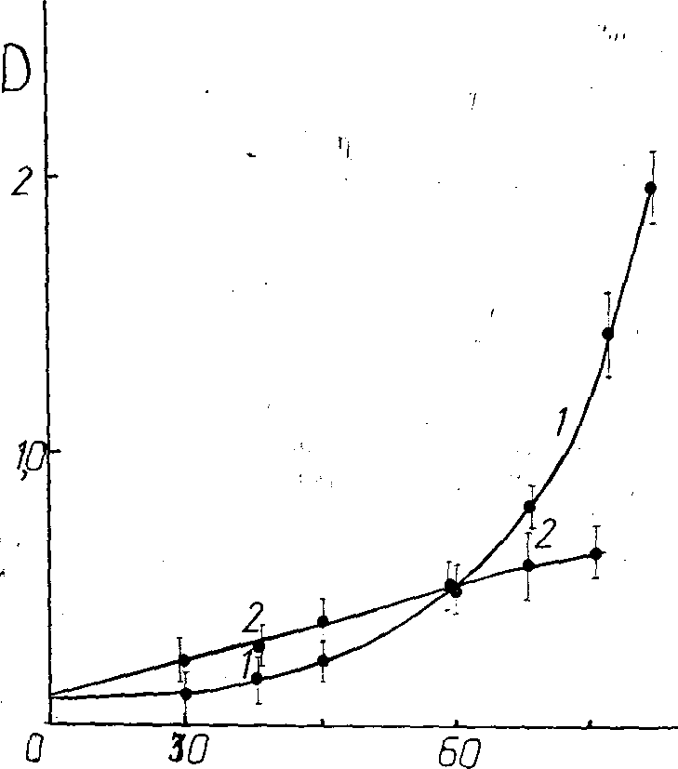
t (мин)
Рисунок – Защита сывороточным альбумином эритроцитарной мембраны от разрушения, вызванного воздействием на них свободных радикалов.
Заключение. Альбумин активно взаимодействует со свободными радикалами, генерируемыми в УЗ поле. Именно в этом проявляются его антиоксидантные свойства. Так как в плазме крови процентное содержание исследуемого белка достаточно велико, он защищает другие белки плазмы крови от разрушения. Об защитных свойствах альбумина свидетельствует тот факт, что в его присутствии уменьшается образование нитритов, нитратов и перекиси водорода.
А также замедлялось разрушение эритроцитарных мембран в присутствии альбумина при воздействии на них свободных радикалов, генерируемых в УЗ поле.
Радикалы, генерируемые в УЗ поле, взаимодействуют с водным раствором белка и приводят к нарушению третичной структуры белковой глобулы, преимущественно повреждается первый домена молекулы, а также происходит фрагментация белка.
ЛИТЕРАТУРА
1. Дубинина Е. Е. Антиоксидантная система плазмы крови // Укр. Биохим. Ж. - 1992. - Т. 64, N 4. - С. 12-19.
2. Степуро И.И. Образование редокс-форм оксида азота и S-нитрозотиолов в УЗ поле // Ультразук в биологии и медицине. ИБХ НАН Б г.Гродно.-2003, с.10-21.
3. Игнатенко В.А. Механизмы действия ультразвука на белки крови и эритроциты: Диссертация канд. биол. Наук: - Минск, 1992. -150 с.
4. He X. M., Karter D.C. Atomic structure and chemistry of human serum albumin // Nature.-1992.- Jul. 16, N 6383.- P. 209-215.
5. Степуро И. И., Соколовская С. Н., Солодунов А. А. Окисление глутатиона и цистеина под действием радикалов генерируемых ультразвуком // Биофизика - 1995.- Т. 40, N 6.- С. 1155-1164.

